 | Клуб тематических путешествий SWAMI  ООО «СВАМИ»  Номер в едином федеральном реестре туроператоров: МТ3 009099  191036, г. Санкт-Петербург, Невский пр., 132, офис 52  Тел.: (812) 385-55-22  www.swami.ru  club@swami.ru
Тематический тур 2012
Маршрут: «Золотой Треугольник + Гоа»

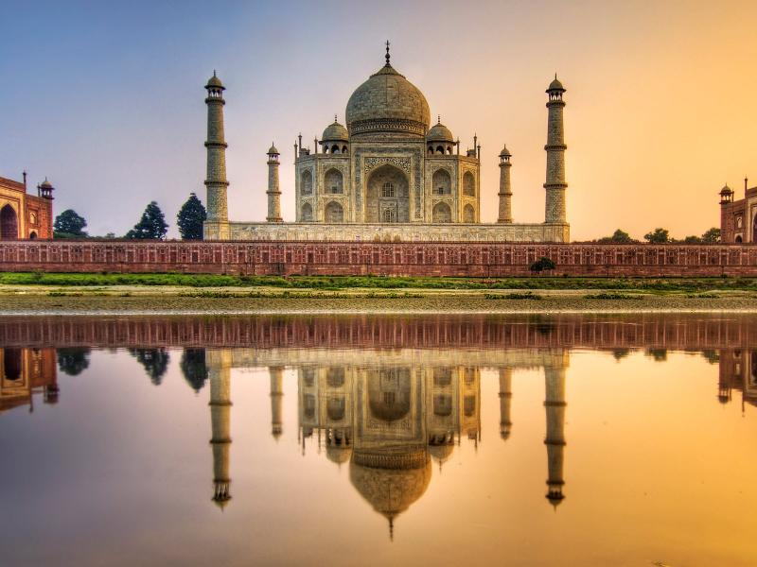
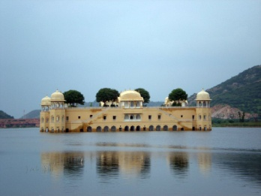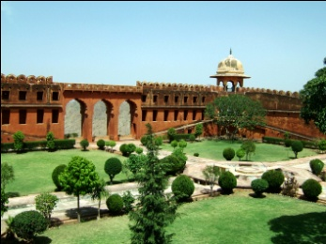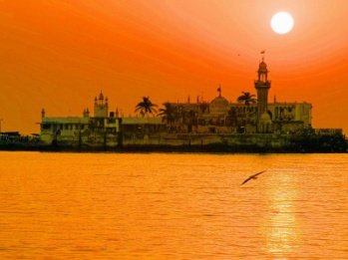

Маршрут: СПб (МСК) - Дели – Агра – Джайпур – Гоа – Мумбаи – СПб (МСК)

Стоимость:

Включено:
- перелеты (СПБ – Дели, Джайпур – Гоа, Мумбаи – СПБ);
- проживание в отелях категории 3* на маршруте и 2* в Гоа с питанием (завтраки);
- услуги русскоговорящего гида на маршруте;
- все переезды и трансферы (микроавтобус);
- экскурсионная программа;
- учебно-практическая программа.
Не включено:
- оформление визы в Индию и медицинской страховки;
- дополнительное питание и дополнительные экскурсии;
- входные билеты в музеи, парки, на представления и т.п.;
- чаевые гидам, проводникам и водителям;
- всё остальное, что не перечислено в пункте "в стоимость включено".

Программа тура

18 ноября - вылет рейсом авиакомпании Emirates из СПб в Дели с удобной стыковкой в Дубае.
19 ноября – прибытие в Дели. Трансфер в отель. Время для отдыха и завтрака. Встреча с гидом. Обзорная экскурсия по Дели с посещением храмового комплекса Акшардам и главной городской мечети Джама Масджид, Прогулка на велорикшах по улицам старого Дели. Свободное время в городе. Ночь в отеле в Дели.
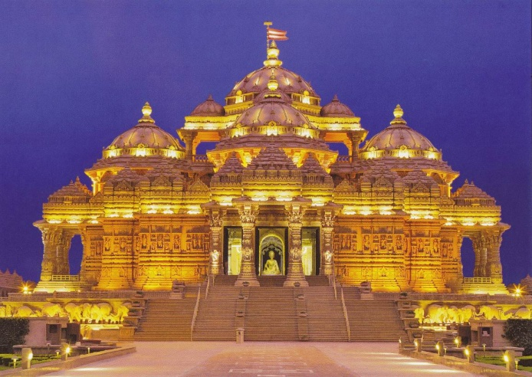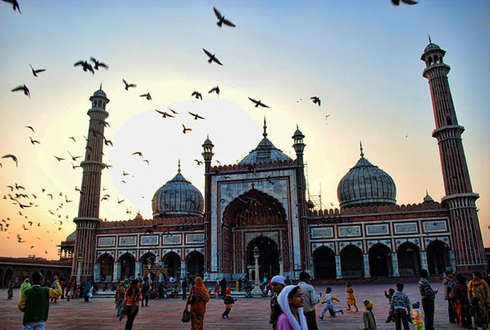
20 ноября – свободное время в городе с возможностью посмотреть храм Лотоса (храм всех религий) и Кутуб Минар. Отправление в Агру (микроавтобус, 4 часа). По прибытии размещение в отеле. Ночь в отеле в Агре.
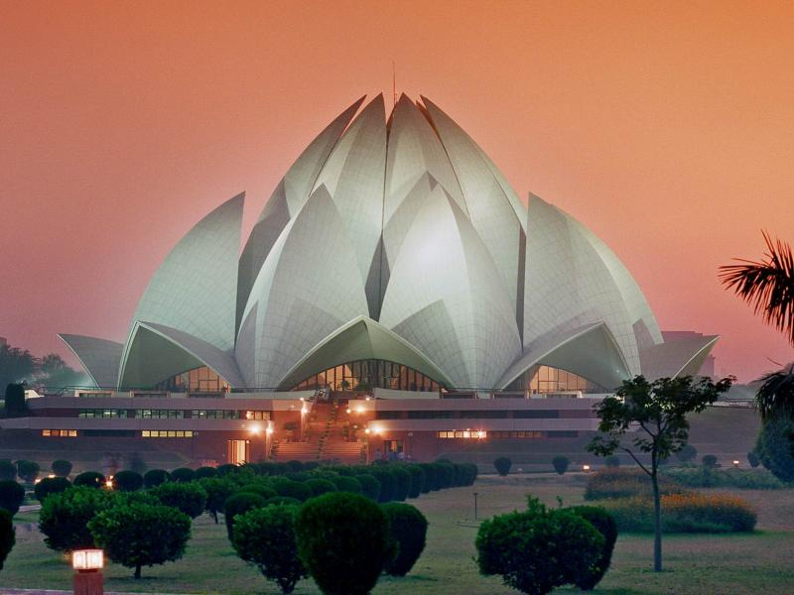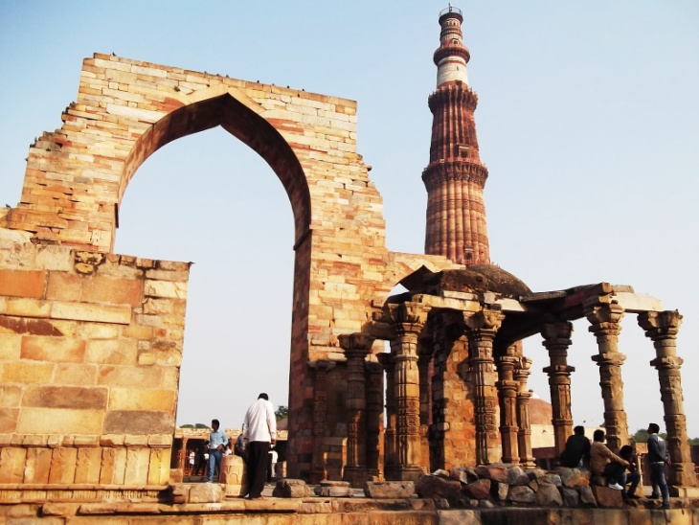
21 ноября – возможность посещения Тадж Махала ранним утром в лучах восходящего солнца. Завтрак. Поездка в Агра Форт. Свободное время. Отправление в Джайпур с посещением вымершего города Фатехпур Сикри. Прибытие в Джайпур, розовый город Раджастана. Ночь в отеле.
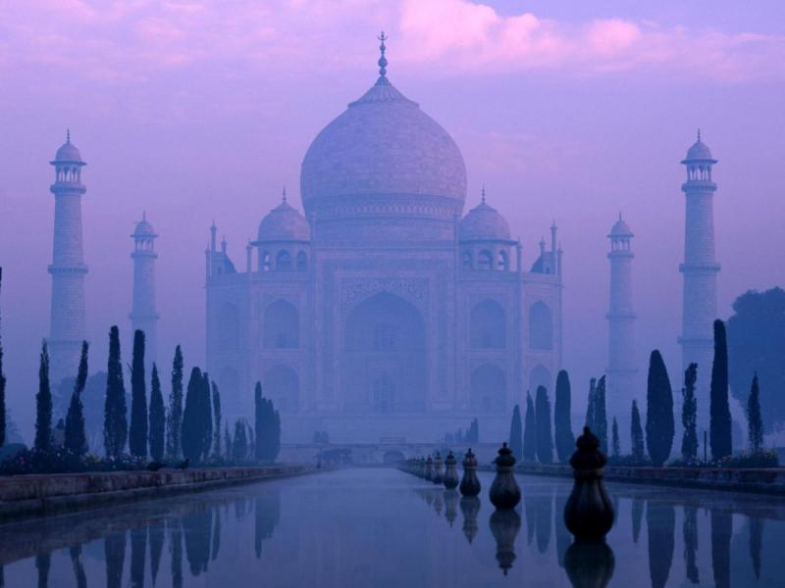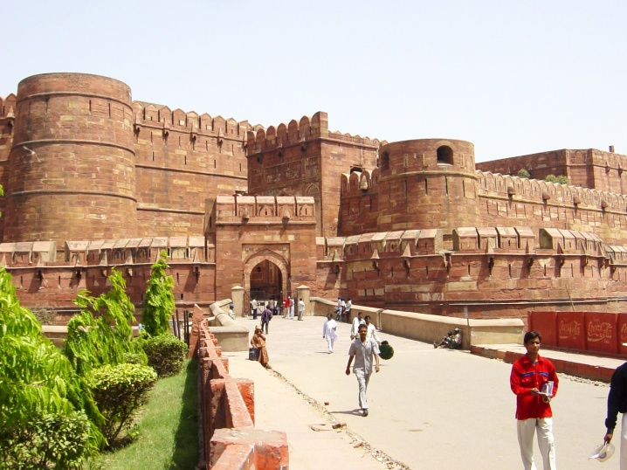
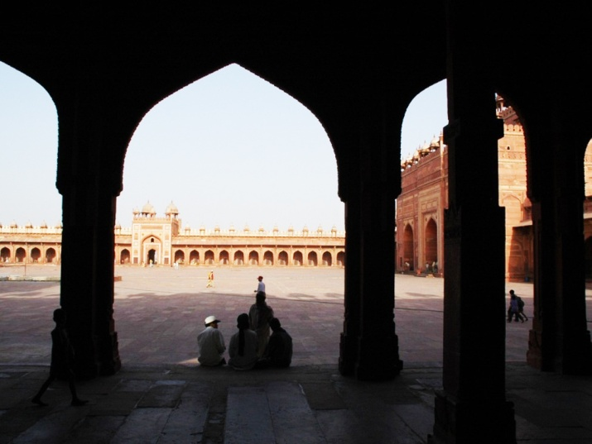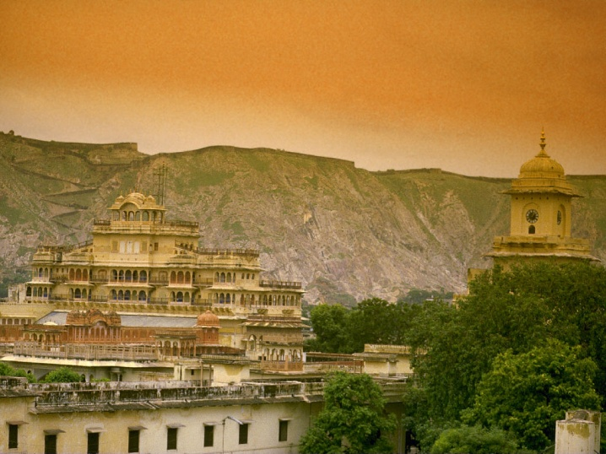
22 ноября – завтрак, поездка в Форт Амбер, восхождение на слонах по укреплениям форта. Посещение королевского дворца и «дворца ветров» Хава Махал. Ночь в отеле в Джайпуре.
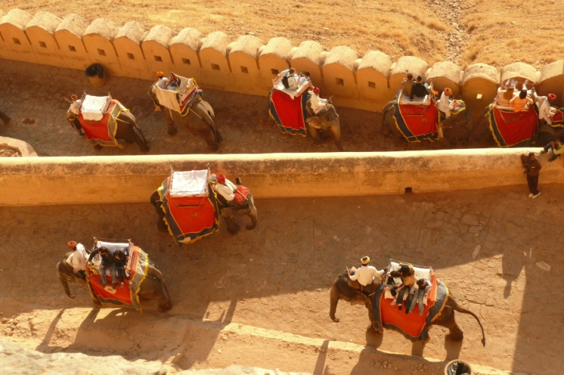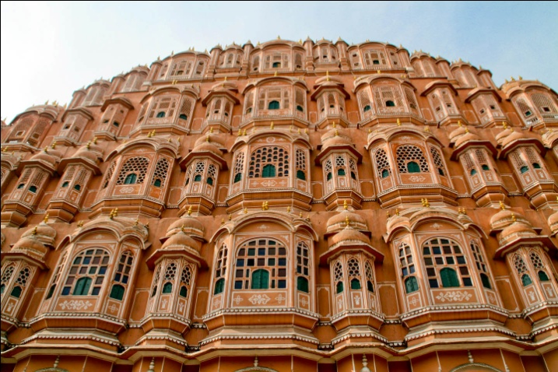
23 ноября – завтрак, трансфер в аэропорт Джайпура, вылет местными авиалиниями в Гоа. Размещение в гостевом доме.
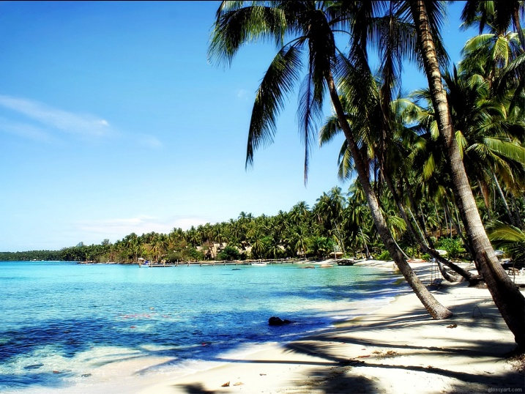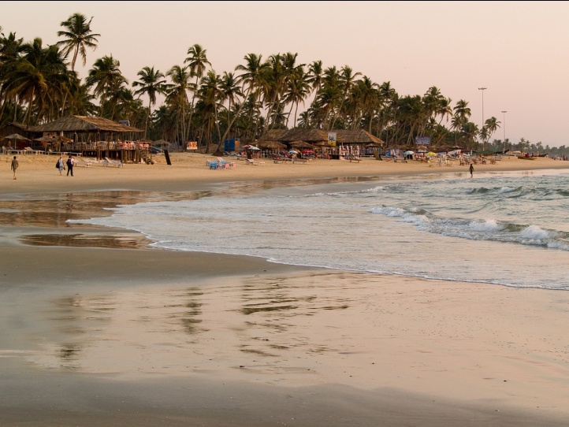
23-30 ноября – Гоа, практика.

1 декабря – трансфер в аэропорт к утреннему рейсу в Мумбаи. Вылет в Мумбаи. Большая обзорная экскурсия по городу и свободное время. Поздний вечерний трансфер в аэропорт, вылет авиакомпанией Emirates в СПб через Дубай
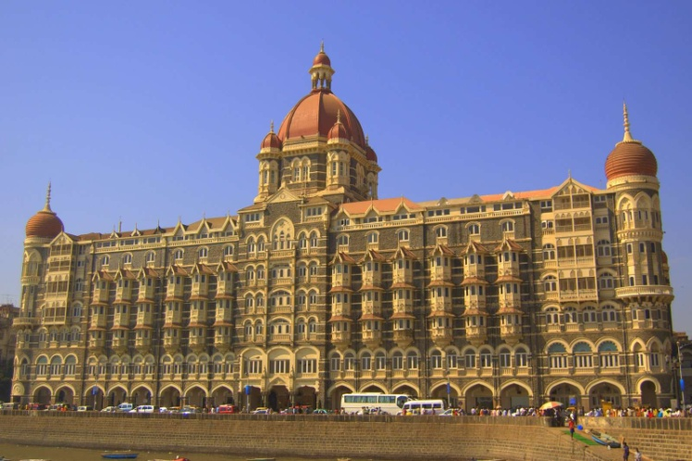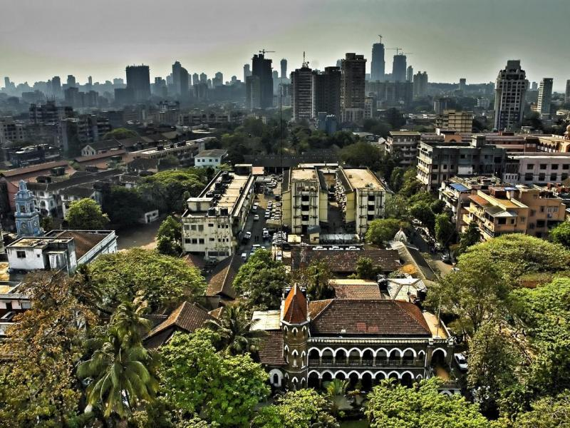
2 декабря – возвращение в СПб

